Wi.-Pr. Fertigwinkel 1000 mm 279 U/FW-L Alu pulv. schw. mat (RAL9005) 0 - 4,5 mm runde Ecken 90°

Küberit Profile Systems

Eigenschaften

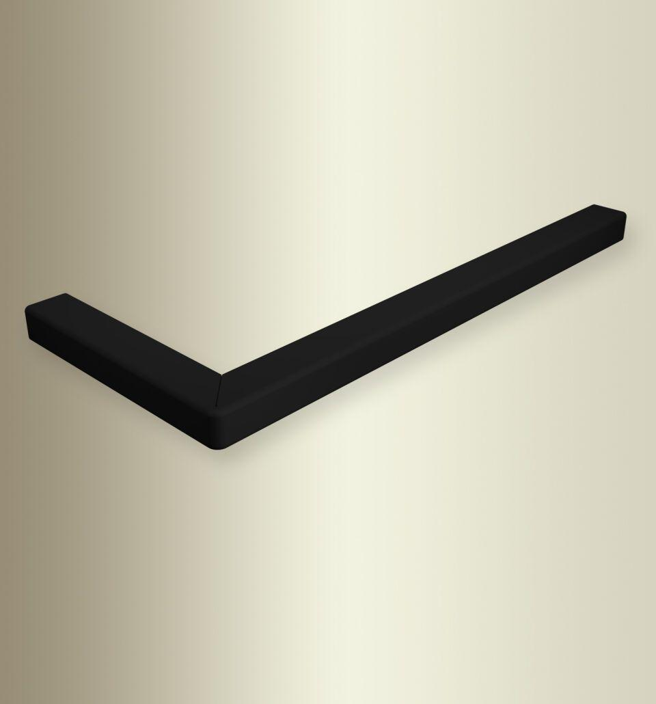

GTIN:

4019907335302

HAN:

2112797119

Farbton

schwarz

Oberfläche

pulverbeschichtet

Profilart

Winkelprofil

Werkstoff

Aluminium

Breite (mm)

300,00

Höhe (mm)

7,00

Länge (mm)

1.000,00

Stärke (mm)

1,50

Fugenbreite (mm)

0,00 - 4,50

Farbtonbezeichnung Hersteller

F16 pulverbeschichtet schwarz matt (RAL9005)